# 遥感实习问题

## 为什么全色影像辐射定标之后可以直接正射校正，不需要大气校正？

## 裁剪过程中的投影问题

Landsat 8影像的地理、投影坐标系是WGS84/ UTM zone 50N，

矢量数据zouchengshi.shp地理坐标系是CGCS_2000，没有经过投影。

在ENVI软件先加载Landsat 8影像，后加载矢量边界数据，显示如图：

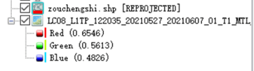

矢量数据zouchengshi.shp后面有[REPROJECTED]，这是因为软件的数据框和Landsat 8影像的投影坐标系相同，所以自动把矢量数据投影了吗？（无需在gis软件里对矢量数据进行投影？）

同样的操作，PIE-basic也有这样的“临时投影”吗？